太原理工大学网络运行周报
(2012.05.26—06.01)

项 目 | 内 容
网络运行
 | 主干网运行状态 | 正常
 | 校园网运行状态 | 正常
 | 教育网本周流量图 | 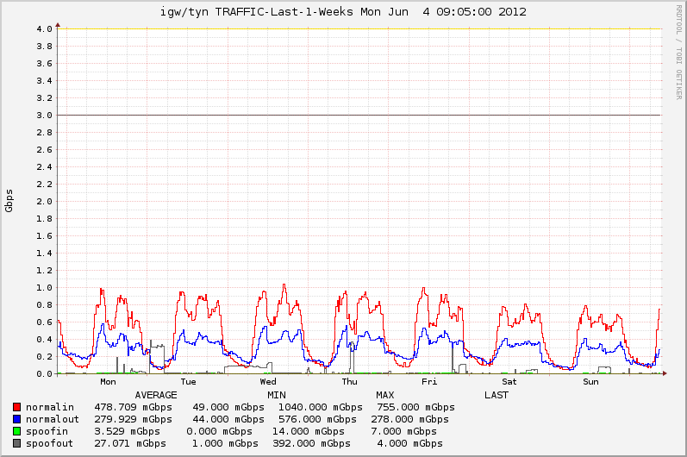
 | 校园网本周流量图 | 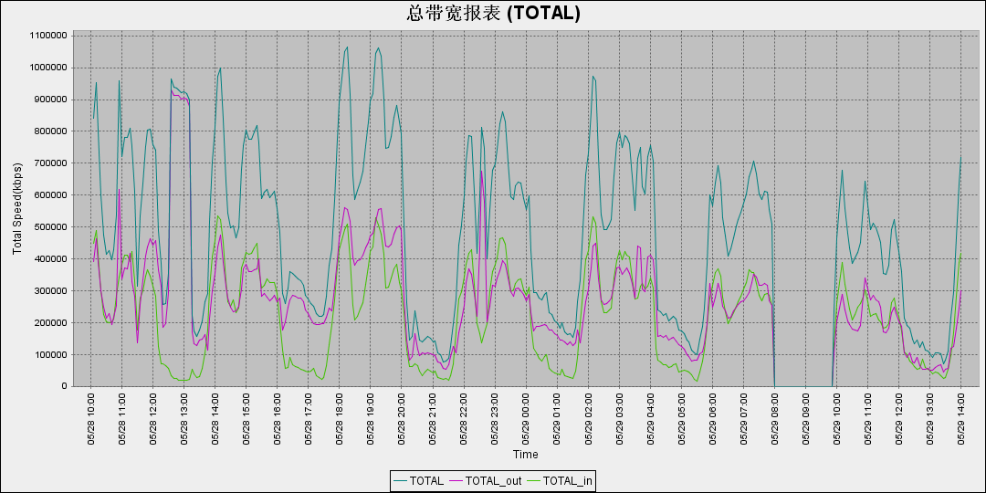
服务器运行
 | 服务器本周运行情况 |  | 校园网DNS服务器运行正常  校园网网通出口网关运行正常  WEB服务网通镜像运行正常  WEB服务器运行正常  IPv6 WWW服务器运行正常  IPv6 DNS服务器运行正常  IPv6网管服务器运行正常  杀毒软件服务器运行正常  短信监控服务器运行正常
网络故障维修情况
 | 主机故障 |  | 解决电力学院网络故障 | 当天已解决
建设改造
 | 网络建设 | 主楼线路接入
邮件系统
 | 网络层  统计 | 系统网络连接数 73349次  正常连接数 41982次 57.24%  被拒连接数 31367次 42.76%
 | 应用层  统计 | 系统总收邮件(98.24%)  系统总收邮件 39206封 4131.53MB  正常邮件 7305封 3562.71MB 18.63%  拦截邮件 31901封 568.82MB 81.37%  病毒邮件 19封 0.58MB 0.05%  垃圾邮件 31882封 568.24MB 81.32%  其他邮件 0封 0MB 0%  系统总发邮件(1.76%)  系统总发邮件 701封 1060.14MB  正常邮件 701封 1060.14MB 100%  拦截邮件 0封 0MB 0%  病毒邮件 0封 0MB 0%  垃圾邮件 0封 0MB 0%  其他邮件 0封 0MB 0%
 |  | 综合拦截率: 79.94%
网络安全
 | 网络安全 | 本周网络运行安全正常，各网站无安全事故。

编辑：闫华
审核：杨静

信息化管理与建设中心
2012-06-04

